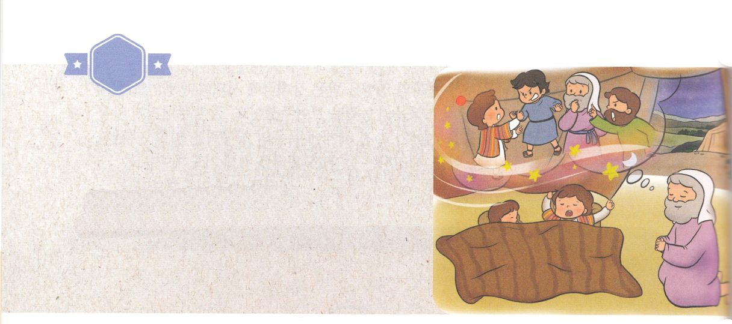

がくいんふくいんか

１か

ヨセフのまり

**創37:1～11**　ヨセフはらにった。「どうかのたこのをいてください。ると、たちはでをたばねていました。すると、のがちがり、しかもまっすぐにっているのです。ると、あなたがたのがりにて、のにおじぎをしました。」たちはにった。「おまえはたちをめるになろうとするのか。たちをしようとでもうのか。」こうしてらは、のことや、ことばのことで、をますますむようになった。ヨセフはまた、ほかのをて、それをたちにした。は、「また、はをましたよ。ると、ととのがをしんでいるのです」とった。ヨセフがやたちにしたとき、はをしかってった。「おまえのたは、いったいなのだ。や、おまえの、さんたちが、おまえのところにみ出て、にしておまえをむとでもうのか。」たちはをねたんだが、はこのことをにめていた。（6～11）

1.ヨセフのいときにラケルがにました（創34:16～22）

1）ヨセフのラケルは、をむときにしみました（創34:16）

2）ラケルはのベニヤミンをんでにました（創34:17～18）

3）ラケルはベツレヘムにられました（創34:19）

2.ヨセフはいときにをました（創37:1～10）

1）ヨセフはたちといっしょにをういでした（創37:2）

2）たちはヤコブがたちよりヨセフをしているのをて、ヨセフをみました（創37:4）

3）ヨセフはたちにがでたビジョンをしました（創37:7～9）

3.ヨセフはのビジョンによるでとしました（創37:11）

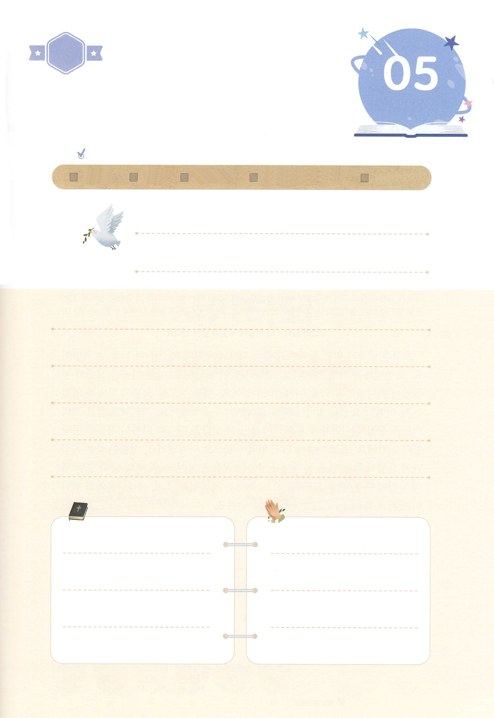

（の）のために、

のをしてをささげみことばを

のにすることまで、すべてがです

れいはい

はですから、をするは、とまことによって

しなければなりません。（ヨハネ4:24）

になものをできたかチェックするのにってください

　　　　　　　＜どものりの＞　をむ

　　　　　　　タイトル

るみことば　　　　　　　　　　のりの

（）

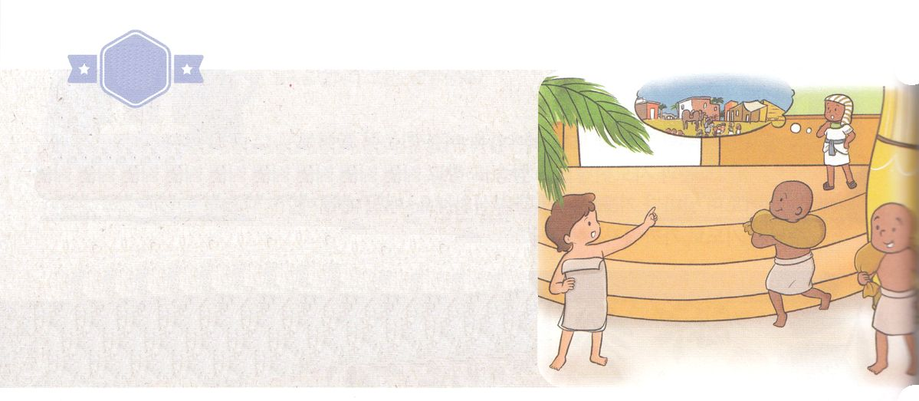

がくいんふくいんか

２か

ヨセフの

**創39:1～6**ヨセフがエジプトへれてかれたとき、パロのでのポティファルというひとりのエジプトが、ヨセフをそこにれてってたイシュマエルのからヨセフをいった。がヨセフとともにおられたので、はなとなり、そのエジプトののにいた。のは、がとともにおられ、がのすることすべてをさせてくださるのをた。 （1～3）

1.るヨセフがにいました

1）たちはヨセフをそうとしました（創37:18～20）

2）ルベンはヨセフのいのちをってはならないといました（創37:22～24）

3）ユダはヨセフをイシュマエル人にろうといました（創37:26～28）

2. るヨセフはになりました

1）ヨセフはエジプトのポティファルのにられました（創37:36～39:1）

2）ヨセフはでしたが、がともにおられるサミットのをわいました（創39:2）

3）ヨセフはからのみをけて のになりました（創39:3～4）

3.がたレムナントはいます

1）どこにってもなになります（創39:2）

2）がとともにおられるインマヌエルのをわいます（創39:3）

3）レムナントがいるは、あちこちにのがみます（創39:5）



れいはい

（の）のために、

のをしてをささげみことばを

のにすることまで、すべてがです

はですから、をするは、とまことによって

しなければなりません。（ヨハネ4:24）

になものをできたかチェックするのにってください

　　　　　　　＜どものりの＞　をむ

　　　　　　　タイトル

るみことば　　　　　　　　　　のりの

（）

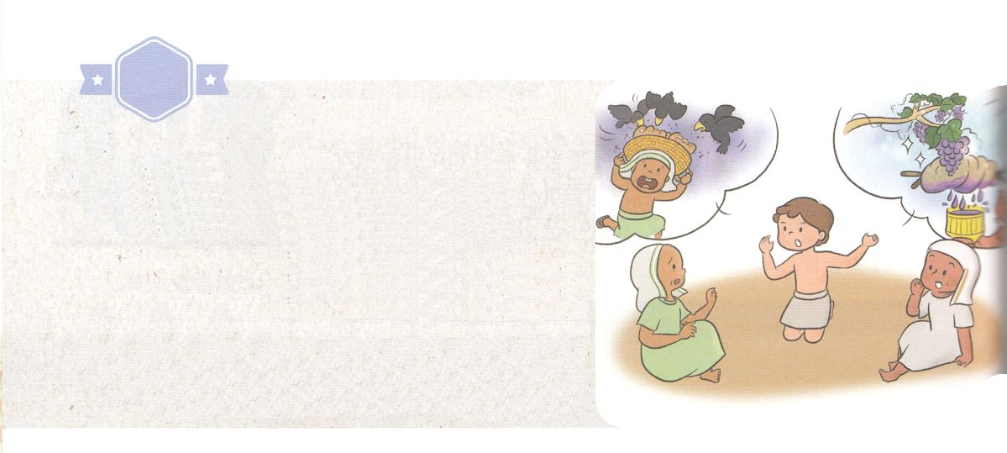

がくいんふくいんか

３か

をえたヨセフ

**創40:20～22**　はパロのであった。それでは、のすべてのたちのためにをり、ととをそのたちのにびした。そうして、をそののにしたので、はそのをパロのにささげた。しかしパロは、ヨセフがきかしたように、をにつるした。

1.ヨセフはポティファルのにされました（創39:8～23）

1）ヨセフはにけずに、しました（創39:7～18）

2）ヨセフはれをせられて、にをしたがるにれられました（創39:19～23）

2.ヨセフはにりました

1）ヨセフはでとであったといました（創40:1～4）

2）はヨセフをののきにしました（創40:4）

3）ある、ヨセフはののをきかしてえをえました（創40:5～19）

3.のはヨセフをしてけたみをれました

1）はのにりました（創40:19～21）

2）しかし、はヨセフをれました（創40:23）



れいはい

（の）のために、

のをしてをささげみことばを

のにすることまで、すべてがです

（）

はですから、をするは、とまことによって

しなければなりません。（ヨハネ4:24）

になものをできたかチェックするのにってください

　　　　　　　＜どものりの＞　をむ

　　　　　　　タイトル

るみことば　　　　　　　　　　のりの

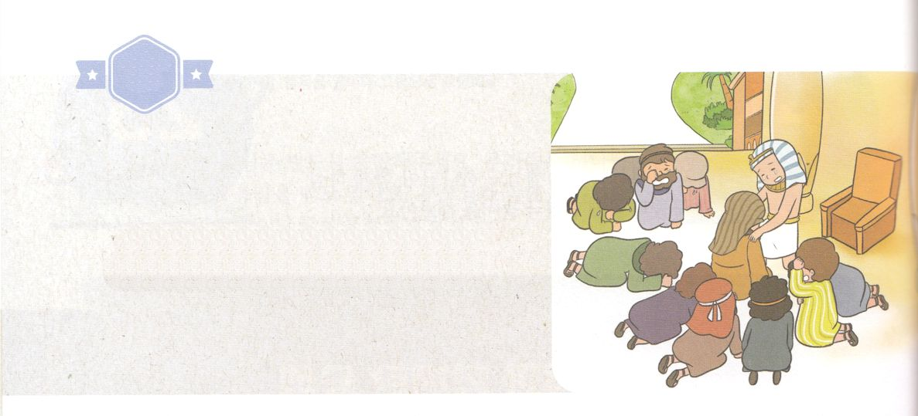

がくいんふくいんか

４か

サミットとなったヨセフ

**創45:1～5**ヨセフは、そばにっているすべてのので、をすることができなくなって、「みなを、のところからしなさい」とんだ。ヨセフがたちにのことをかしたとき、のそばにっているはだれもいなかった。しかし、ヨセフがをあげていたので、エジプトはそれをき、パロののもそれをいた。ヨセフはたちにった。「はヨセフです。はおですか。」たちはヨセフをにしてきのあまり、えることができなかった。ヨセフはたちにった。「どうかにってください。」らがると、ヨセフはった。「はあなたがたがエジプトにったのヨセフです。、をここにったことでをめたり、ったりしてはなりません。はいのちをうために、あなたがたよりに、をわしてくださったのです。

1.パロがをました

1）の、つのがてくるでした（創41:1～7）

2）すべてのとすべてののあるはをきかせませんでした(創41:8）

3）そのとき、がのをきかしたヨセフをいしました（創41:9～13）

2.ヨセフはパロにいました

1）パロがをって、いでにいたヨセフをびました（創41:14）

2）パロにったヨセフは、のをきかしました（創41:15～36）

3）パロがのがっているヨセフをて、なるをってしました（創41:37～40）

3.ヨセフはになりました

1）パロがヨセフをにして、をはずしてヨセフにはめました（創41:41～45）

2）ヨセフはエジプトにききんがくるに、をりいてえました（創41:46～57）

3）をうためにエジプトにたたちと、になったヨセフがいました（創45:1～5）



（の）のために、

のをしてをささげみことばを

のにすることまで、すべてがです

れいはい

（）

はですから、をするは、とまことによって

しなければなりません。（ヨハネ4:24）

になものをできたかチェックするのにってください

　　　　　　　＜どものりの＞　をむ

　　　　　　　タイトル

るみことば　　　　　　　　　　のりの